SEMINARSKI RAD

Predmeta: Upravljanje kvalitetom

Tema: Poboljšanje procesa kupovine/prodaje kuće

S A D R Ž A J

Uvod................................................................................................................2

Upravljanje kvalitetom.................................................................................3

Dijagram toka................................................................................................4

Ocenjivanje procesa......................................................................................7

Histogram.......................................................................................................8

Išikava dijagram............................................................................................9

Predlog za poboljšanje procesa..................................................................11

Zaključak.....................................................................................................12

L i t e r a t u r a

http://www.maturski.org

U v o d

Savremeno društvo je stvorilo savremeno tržište koje je se relativno brzo zasiti jednim proizvodom ili uslogom. Večita trka za profitom, tržištem i potrošačima tj.korisnicima uslovila je pojavu konkurencije. Sama konkurencija se takmiči kvalitetom, cenom, brzinom pojave proizvoda tj.usluge na tržištu. Potrošači kao glavni cilj proizvodnje se pojavljuju sa sve većim zahtevima i prohtevima. Krilatica „potrošač je uvek u pravu“ dobila je na značaju i dovela do potrebe sve kvalitetnije proizvodnje i pružanja usluga. Niko više ne sme da se „učauri“ i „uljuljka“ u trenutnom uspehu jer je on, bez redovnih poboljšanja i usavršavanja, relativna stvar, odnosno prolazan je.

Da bi se kvalitet relativno izjednačio, i da bi se stvorio kakav takav red na tržištu stvoreni su međunarodni standardi za proizvodnju i pružanje usluga ISO 9000. Njihovim poštovanjem i pridržavanjem stvaramo sebi i svom proizvodu dobre predispozicije za uspeh na međunarodnom tržištu. Kvalitet mora biti poštovan i na polju pružanja usluga, jer je tržište surovo i kažnjava sve propuste. U današnje vreme večitih kriza, uspona i padova niko sebi ne može dopustiti taj luksuz.

Upravljanje kvalitetom

Upravljanje kvalitetom se vezuje u osnovi za poslovne sisteme, njegove podsisteme (koji se mogu posmatrati kao sistemi) i delove podsistema (koji se za potrebe izučavanja kvaliteta mogu posmatrati kao sistem). Da bi se u potpunosti razumelo upravljanje kvalitetom potrebno je definisati i razjasniti strukturu poslovnog sistema polazeći od strukture sistema koji je definisan kroz teoriju ili u samoj teoriji sistema. Isto tako potrebno je izvršiti podelu proizvoda i usluga koje osnovni sistemi nude eksternom tržištu, izvršiti dekomponovanje proizvoda i usluga preko njegovih sastavnih delova do karakteristika kvaliteta i utvrđivanje mana na karakteristikama kvaliteta. Naravno od bitnog značaja je i podeliti poslovne sisteme u odnosu na izlaze koje nude tržištu, odnosno u zavisnosti da li su to proizvodni poslovni sistemi, uslužni poslovni sistemi ili kombinovani poslovni sistemi.

Kod uslužnih poslovnih sistema upravljanje kvalitetom usluge se obavlja u tom poslovnom sistemu. Da bi uslužni poslovni sistem funkcionisao pored uobičajenih resursa koji predstavljaju ulaz u taj sistem on mora da ima dodatne ulaze i tek tada može da funkcioniše.

Za uspešno operativno upravljanje kvalitetom u poslovnom sistemu od velike važnosti je i timski rad. Timovi koji učestvuju u razrešavanju problema kvaliteta čine stručnjaci iz tri segmenta1):
- stručnjaci koji definišu kvalitet i obeležja kvaliteta (projektanti, instruktori i tehnolozi),
- stručnjaci koji stvaraju kvalitet (inžinjeri, tehničari i proizvodni radnici iz specijalizovanih podsistema),
- stručnjaci koji stvaraju podloge za upravljanje kvalitetom (inžinjeri za kvalitet kao projektanti).

Upravljanje kvalitetom, a samim tim i upravljanje poslovnim sistemom i njegovim delovima započinje procesom planiranja, a on je uslovljen definisanjem poslovne politike i ciljevima poslovnog sistema. Da bi smo bolje razumeli celokupni koncept upravljanja kvalitetom potrebno je znati sve o definisanju procesa upravljanja kvalitetom, odrediti interese za kvalitet od većeg broja različitih stanja. Od veoma bitnog značaja je i utvrditi veze između vizije, misije, politike kvaliteta i izjave o politici kvaliteta na svim nivoima gde se upravlja kvalitetom. Isto tako i sam poslovni sistem mora definisati politiku kvaliteta koja je po pravilu sastavni deo poslovne politike preduzeća.

Uopšteno gledano za kvalitet su zainteresovani svi u lancu od vlasnika do korisnika, ali iz različitih interesa2):
- vlasnici zbog profita i razvoja poslovnog sistema;
- zaposleni zbog svojih plata i beneficija;
- država radi opšteg interesa života i zdravlja ljudi i njihove okoline, i
- korisnici, tj.potrošači koji žele da za uložena sredstva, odnosno cenu koju su platili, dobiju određeni nivo kvaliteta.

Dijagram toka

Grafički prikaz algoritma naziva se dijagram toka. Dijagram toka omogućava analizu problema, lakšu proveru i traženje boljih postupaka rešavanja zadataka3).

Dijagram toka (Flowcharts) koristi niz grafičkih simbola povezanih usmerenim linijama (strelicama) kojima se pokazuje niz u kojem će koraci opisani grafičkim simbolima biti izvršavani. Unutar svakog simbola upisuje se proses tj.operacija koju treba izvršiti. Grafički simboli koji se najčešće koriste za prikaz algoritma dijagramom toka su4):
- pravougaonik – sadrži opis procesa koji se izvršavaju jedni za drugim u redosledu kako je napisano. Nakon što se naredbe izvrše nastavlja se sledećim grafičkim simbolom koji sledi;
- romb – predstavlja ili ulaznu ili izlaznu naredbu kojom se podaci unose u kompjutersku memoriju (ulaz) ili iz kompjuterske memorije prikazuju na nekom spoljnjem uređaju. Nakon što se naredba ulaza / izlaza izvrši algoritam se nastavlja naredbom iz sledećeg simbola;
- dijamant – predstavlja proces donošenja odluke. Odluka sadrži pitanje koje obično ima dva odgovora, DA ili NE, pa se nakon nakon utvrđivanja koji od ta dva odgovora je tačan algoritam nastavlja jednom od dve moguće putanje koje slede iz ovog simbola;
- strelica – služi za povezivanje grafičkih simbola u smeru njihovog logički sukcesivnog izvršavanja;
- krug – koristi se za povezivanje delova dijagrama toka. Kada dijagram toka ne može da bude prikazan na jednoj stranici ovaj znak se koristi za povezivanje delova dijagrama koji se nalaze na različitim stranicam;
- elipsa – se koristi za označavanje početka i kraja algoritma. Oval za start pokazuje gde algoritam započinje i obično sadrži reč „početak“, a elipsa na kraju pokazuje gde se dijagram, proces, završava i sadrži reč „kraj“.

Prednosti dijagrama toka su brojne, a najznačajnije su te da grafička prezentacija algoritma olakšava pronalaženje logičkih grešaka u algoritmu, postojanje znaka za povezivanje (krug) omogućava veoma lako dodavanje novih delova algoritma, algoritam prikazan grafički lakše se prevodi u programski kod nego što je to slučaj sa prirodnim jezikom.

Pored svih ovih prednosti dijagram toka ima i svoje mane, odnosno nedostatke koji se ogledaju u tome da treba upamtiti značenje grafičkih simbola, kao i kada postoji mnogo koraka odluke i ponavljanja, dijagram toka može da se pretvori u veoma zamršenu mrežu iz koje je teško sačiniti valjan programski kod.

Dijagram toka za proces kupovine / prodaje kuće

Kada je reč o tržištu nekretnina može se reći da je ono u prelaznoj fazi – nedostaju institucije i zakoni koji bi omogućili da se promet nepokretnosti odvija po istom principu kao na Zapadu. Jedan deo poslova još uvek se obavlja po starim zakonima, ali u isto vreme pojavili su se i novi što stvara neopisivu zbrku i haos na tržištu. Nekretnine u Srbiji do pre tri godine uglavnom su se kupovale za gotov novac jer nije bilo ozbiljnih kredita koji bi pratili ovaj „projekat“. Danas je novac relativno vraćčen u legalne tokove i keša gotovo da i nema, a oko 60% svih kupljenih nekretnina otplaćuje se preko kredita. Krediti su fleksibilniji, banke su dobile garancije hipotekarnim zakonom i manji su rizici, samim tim i kamate. Nisu više potrebni žiranti jer je hipoteka dovoljna garancija.

Kupovina nekretnina je veoma specifičan i karakterističan proces. Naime pre svake kupovine, a to nam predlažu skoro svi agenti i stručnjaci iz te oblasi, je da uvek pokušamo da sebe zamislimo u ponuđenom objektu. Prvi korak koji je svakako potreban je da neko zaista želi da kupi nekretninu. Događa se da se ljudi prosto samo raspituju kakva je situacija na tržištu bez prave želje za kupovinom, ali će je obaviti ako se pojavi nešto jeftino. Tu se po pravilu pravi greška jer na nekretninama ne treba štedeti jer je to dugoročna investicija, a poznato je da jeftino i kvalitetno ne ide zajedno.

Sledeće što je takođe od interesa je i način finansiranja. Najjednostavniji i najpraktičniji način finansiranja je keš ili novac koji nam je uvek na raspolaganju. Međutin mnogo je češći slučaj da kupovina zavisi od prodaje neke druge nekretnine ili još češće od uzimanja kredita. Za podizanje stambenih kredita postoje i određeni uslovi koje traži skoro svaka banka, a to su5):
- morate imati više od 23 godine u trenutku podnošenja zahteva,
- morate biti u stalnom radnom odnosu najmanje šest meseci,
- da nemate više od 65 godina u trenutku dospeća zadnje rate kredita,
- kreditna sposobnost od 45% do 50% mesečnih primanja,
- traži se obezbeđenje kredita, hipoteka prvog reda na nekretninu koja je predmet kreditiranja ili na neku drugu uknjiženu nekretninu u korist banke, a u visini od 130% iznosa kredita.

Naredni korak pri kupovini nekretnine je veoma složen jer od svih nekretnina koje su u ponudi klijent treba da odabere onu koja je najbolja za njega. U koliko se neko dvoumi između dve nekretnine, najbolje je da za svaku nekretninu napravi spisak dobrih i loših strana, i da pokuša sebe da zamisli i u jednoj i u drugoj nekretnini. Obično je taj neki unutrašnji osećaj najvažniji i donosi presudnu ocenu. Neki put treba dozvoliti agentu da vam pokaže i neku nekretninu po svojoj proceni, jer možda je to baš ona prava.

Ono u čemu ljudi najviše greše, a pri tom može da se dogodi i da plate više od realne cene je kada se sami dogovaraju sa prodavcem. Naime, to je uvek bolje prepustiti agentima jer imaju više iskustva, više informacija i teže ih je prevariti.

Kada je nekretnina odabrana, cena dogovorena prelazi se na potpisivanje kupoprodajnog ugovora, overa u sudu i uknjižavanje iste. Najbolje je naću agenciju koja i ovaj deo posla obavlja za svoje klijente
Ocenjivanje procesa

1 | Da li ste zadovoljni prijemom | 7 | 8 | 9 | 7 | 8 | 9 | 9 | 9 | 8 | 8
2 | Da li je agent prodaje bio ljubazan | 9 | 8 | 9 | 9 | 9 | 8 | 10 | 9 | 10 | 9
3 | Da li ste zadov brzinom obrade zahteva | 7 | 8 | 7 | 8 | 8 | 7 | 8 | 9 | 8 | 8
4 | Da li su ispoštovani svi zahtevi kupca | 9 | 9 | 9 | 8 | 9 | 10 | 8 | 9 | 9 | 8
5 | Da li je lokacija dobra | 9 | 8 | 9 | 10 | 8 | 9 | 9 | 9 | 9 | 10
6 | Da li je kvalitet kuće dobar | 10 | 9 | 9 | 10 | 9 | 9 | 10 | 9 | 8 | 9
7 | Da li je zadovoljan širinom izbora | 7 | 8 | 8 | 9 | 6 | 7 | 7 | 8 | 8 | 7
8 | Da li ste zadovoljni kvalitetom ag.prez. | 8 | 9 | 9 | 9 | 8 | 9 | 9 | 9 | 9 | 8
9 | Da li cena prati kvalitet | 9 | 9 | 9 | 9 | 10 | 9 | 9 | 9 | 9 | 10
10 | Da li bi nas preporučili prijatelju | 7 | 8 | 7 | 9 | 10 | 8 | 8 | 9 | 8 | 8

Donja granična vrednost = 7
Gornja granična vrednost = 9
Srednja vrednost X = 8,56
Standard deviation σ = 0,868297

C_{p} = GGT – DGT = 9-7 = 2 = 0,3838
6σ 6 x 0,86829 5,20974

C_{p} < 1 = proces neprecizan

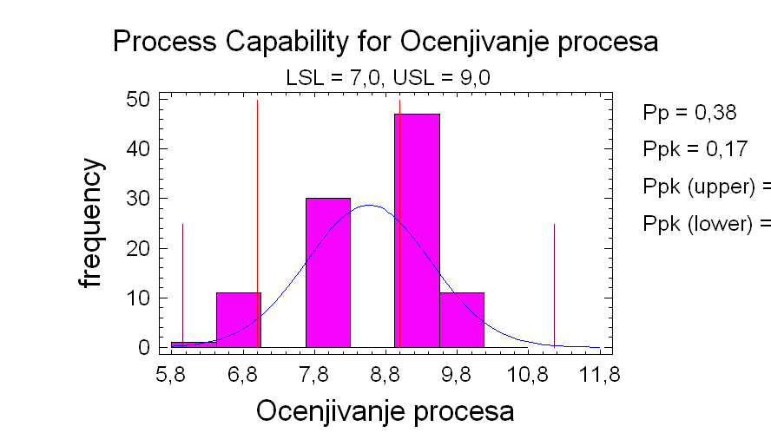
Histogram

Histogram je grafička verzija tabele koja pokazuje koja proporcija slučajeva pripada svakoj od više ili većem broju specificiranih kategorija. Kategorije tj.stupci ili trake moraju biti susedni. Uopšteno, histogram je definisan kao način prikazivanja podataka raspoređenih u određene kategorije ili grupe. Prvi korak u kreiranju histograma je prikupljanje podataka i njihovo razvrstavanje u kategorije. Sledeće što je potrebno uraditi je odrediti zavisne i nezavisne promenljive. Histogram je u suštini stubičasti grafikon koji na apscisnoj osi ima vrednost nezavisne promenljive, a na ordinantnoj osi vrednosti zavisne promenljive. Same oznake na osama trebalo bi da budu linearno raspoređene. Grafikon se crta tako da se prvo na apscisu nanesu vrednosti svih kategorija, čime dobijamo apscisu podeljenu na intervale. Nakon toga se broj podataka koji odgovaraju toj kategoriji crta kao horizontalna linija iznad odgovarajućeg intervala. To je u stvari razlog zbog koga dobijamo stubičasti grafikon. Histogram ima široku primenu, a posebno je pogodan za prikaz rezultata ispitivanja izvršenog na velikom broju uzoraka, tj.kada nije pogodno prikazivati vrednost svakog pojedinog ispitanog uzorka6). Tu spadaju brojna statistička ispitivanja, koja se mogu odnositi na bilo šta.

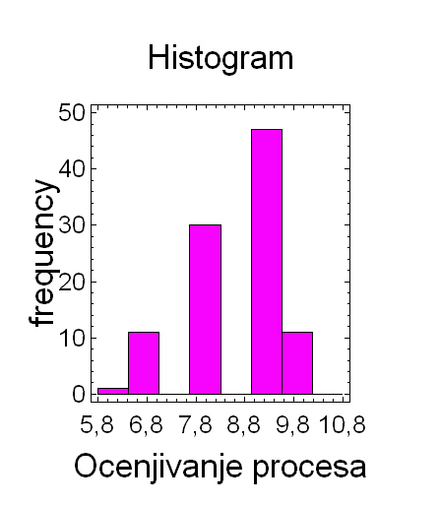
Išikava dijagram

Išikava dijagram se još naziva i dijagramom uzroka-posledica ili dijagram riblja kost jer njegov crtež izuzetno podseća na riblji skelet. On na veoma jednostavan način daje grafički prikaz uzroka i posledica. Dijagram je dobio naziv po japanskom praktičaru i teoretičaru u oblasti kvaliteta, Kaoru Išikavi, jednom od sedam gurua kvaliteta, koji ga je razvio tokom pedesetih godina prošlog veka u Japanu. Naime, na radnim sastancima u vezi sa radom na kvalitetu, ukazala se potreba za kreiranjem metoda koji bi na jednostavan, sistematičan i uočljiv način stvorio preduslove za analizu problema, tako da se otkriju stvarni uzroci nastanka problema.

Ovaj alat kvaliteta se upotrebljava za analizu svih mogućih uzroka koji utiču na neku pojavu (grešku, aktivnost, proces). Sam postupak izrade dijagrama sastoji se iz nekoliko bitnih koraka7):
- definisanje pojave (problema u procesu, posledice);
- izbor opštih kategorija mogućih uzroka. Uobičajeno se koriste standardni tipovi dijagrama uzroka i posledica 4M – 5M – 6M. Opšte kategorije su najčešće:
- Machinery ---------------- Oprema
- Manpower ---------------- Radna snaga
- Method -------------------- Metod
- Materil -------------------- Materijal
- Maintenance ------------- Održavanje
- Milieu=Environment --- Okolina (okruženje preduzeća)
U neproizvodnim delatnostima ponekad je prikladniji 4P dijagram:
- Policies ------------------- Poslovna politika
- Procedures --------------- Postupci
- People -------------------- Ljudi
- Plant ---------------------- Poslovni prostor
Izbor kategorija vrši se u skladu sa problemom (posledicom) kojise analizira, odnosno koriste se one opšte kategorije koje su bitne ili se smišljaju neke druge, specifične, nove kategorije;
- konstruisanje dijagrama definisanjem posledica u pravougaoniku na početku kičme (“glava ribe”) i postavljanjem opštih kategorija mogućih uzroka u pravougaonike na krajevima velikih kostiju;
- utvrđivanje pojedinačnih uzroka i njihovo upisivanje u kategorije. Dobro razvijen dijagram nema grane sa manje od dva nivoa, a većina ima tri ili više nivoa;
- odabir malog broja (3 – 5) uzroka najnižeg nivoa koji naizgled imaju najveći uticaj na posledicu i pokretanje daljih aktivnosti kao što su prikupljanje podataka, kontrolisanje i sl.

Išikava dijagram predstavlja alat kvaliteta koji usmerava korektivne akcije i predstavlja dobru osnovu za edukativno delovanje i unapređivanje kvaliteta. Jednom konstruisan, dijagram može postati “živi alat” ako se dalje usavršava unošenjem pojedinosti stečenih novim saznanjima i iskustvima.
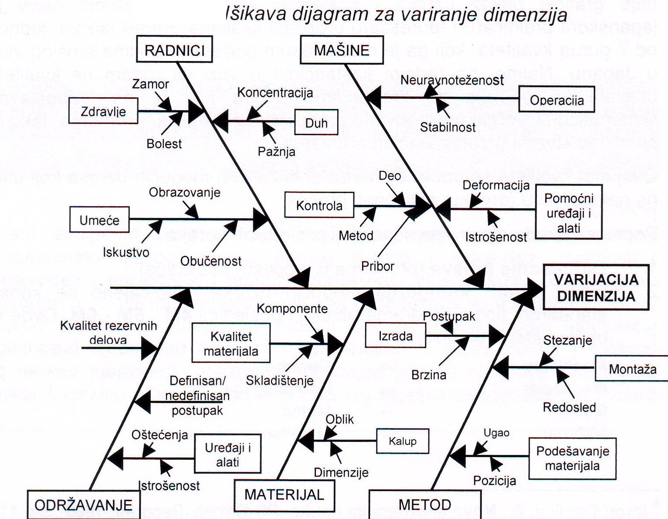

Dijagram obično konstruišu grupe ili timovi, ali može ga izraditi i pojedinac koji ima dovoljno znanja i iskustva o procesu.
Predlog za poboljšanje procesa

Promet nekreninama je jedan od rizičnijih poslova na tržištu. Naime na uspeh u tom polju poslovanja utiču mnoge stvari na koje mi kao vlasnici pomenutih agencija nismo u stanju da utičemo. Ponuda i potražnja su glavni uslov uspeha ovih agencija, ali ostaju van bilo kog uticaja izuzev ekonomske situacije. Kada je ekonomska situacija dobra potražnja je veća, ali je ponuda na tržištu relativno manja, nasuprot tome ponuda je mnogo veća u periodu ekonomskih kriza, ali je tada potražnja manja. Isto tako i cena, kao ključni faktor je u periodu veće ponude manja, dok je u periodima manje ponude veća.

Ono što se može uraditi i na šta se može uticati su neke sporedne stvari koje možemo poboljšati. U to spada prvenstveno radna snaga, tj.kadar koji se bavi prodajom. Stručnost, komunikativnost i mogućnost iznalaženja pravog pristupa klijentu je nešto na šta se može uticati. Rad svakog agenta zavisi prvenstveno od njegove motivisanosti za dati posao. Najbolja motivisanost je plata, tj.procenat koji dobija od prodate nekretnine. Isto tako veoma je bitna i opremljenost agencije, tj.broj auta kojima se može ići na teren, kompjutera i samog predstavljanja agencije klijentu.

Što se tiče organizacije rada i na nju se svakako može uticati. Povećanje broja agenata može poboljšati poslovanje, naročito ako je ponuda i potražnja zadovoljavajuća. Time postižemo zadovoljavajuću uslugu prema klijentima, jer ne čekaju dugo, a i sami agenti nisu preopterećeni i imaju dovoljno vremena da se posvete svakom klijentu po naosob.

Zaključak

Dobro definisanje osnova upravljanja kvalitetom i integralnog upravljanja kvalitetom stvaraju se realni uslovi za operativan rad na upravljanju i integralnom upravljanju kvaliteta proizvoda, usluga, procesa, resursa i poslovnih sistema kao celina.Da bi se osnova pripremila potrebno je razjasniti i utvrditi veze između kvaliteta života, proizvoda, usluga i ukazivanje na potrebe da se te veze uspostave. Izuzetno je bitno utvrđivanje predmete čijim kvalitetom se upravlja, kao i objedinjavanje i analiziranje svih faza u kojima se to radi. Naravno, ne može se izbeći ni utvrđivanje uticajnih faktora na upravljanje kvalitetom u različitim fazama i to pre svega tehnološkog, proizvodnog i poslovnog sistema.

Što se tiče konkretno posla agencijske prirode, mora se znati da nisu sve agencije iste. Nisu ni svi zaposleni u tim agencijama podjednako dobri, iskusni, vredni. Isto tako nemaju ni sve agencije iste polazne pozicije, jer to u mnogome zavisi i od toga ko im je vlasnik, u kakvom društvu, tj.iz kakvog „miljea“ potiče i sl.

L i t e r a t u r a

Deming E., „Nova ekonomska nauka“, PS Grmeč, Beograd, 1996.godine

Stanković R., Petković T., „Proizvodni i uslužni menadžment“, VPŠ – Čačak, 2006.godine

http://sr.wikipedia.org
http://info.biz.hr
http://www.cet.co.yu
http://www.cqm.co.yu
http://www.tf.zr.ac.yu
http://www.buducnost-nekretnine.com
http://www.b92.net
http://www.emagazin.co.yu

http://www.maturski.org

1) http://fonforum.org
2) Ibid
3) http://sr.wikipedia.org
4) http://info.biz.hr
5) http://www.buducnost-nekretnine.com
6) http://www.cet.co.yu
7) http://www.cqm.co.yu

